华中科技大学电子与信息工程系

2012年”依元素”杯电子设计大赛项目总结报告

项目名称： 智能小车自动控制系统

团队成员： 通信0901班 李苍光
通信0901班 俞银赫
通信0901班 俞银赫

指导教师: 左冬红

2012 年 7月 4日

课题名称：智能小车自动控制系统

【摘 要】

未来，随着FPGA从可编程逻辑芯片升级为可编程系统级芯片，其在电路中的角色已经从最初的逻辑胶合延伸到数字信号处理、接口、高密度运算等广阔的范围，应用领域也从通信延伸到消费电子、汽车电子、工业控制、医疗电子等更多领域。
Basys2开发板是任何人都通过它的应用过程能够积累实际数字电路设计的经验的FPGA电路设计应用平台，Basys2开发板给主机电路提供完整、准备使用的硬件支持，以便从简单的逻辑电路实现复杂的控制。而且包含了许多I/O接口和的完整的FPGA支持电路，所以不需要任何其他组件也可以实现很多设计。
本设计基于竞赛组委会提供的BASYS2技术平台，利用xilinx公司FPGA芯片实现了智能小车的控制等的功能。本系统以任务书的要求为目的，采用FPGA逻辑门为控制核心，利用红外线传感器检测道路上的标志，自动沿着一定的轨迹运动。本设计还利用了超声波模块实时的检测前边的障碍物，并实现了臂章功能。
关键词: FPGA,红外线检测，电动小车

Design and create an intelligence electricity motive small car

Abstract
The Basys2 board is a circuit design and implementation platform that anyone can use to gain experience building real digital circuits,the Basys2 board provides complete,ready-to-use hardware suitable for hosting circuits ranging from basic logic devices to complex controllers.A large collection of on-board I/O devices and all required FPGA support circuits are included,so countless designs can be created without the need for any other components.
The plan is based on BASYS2 technology platform that the committee of competition team is supplied，use FPGA chip of Xillinx company to achieve the function of control intelligence smart car.
The system requirements of the mission statement for the purpose,FPGA circuit as control core,use infrared sensor to detect road mark,and automatically move along certain trajectory,and display moving speed.

Keywords FPGA；Infrared detection；Electric smart car

目录

1 概述 ………………………………………………………………3
2 设计目标……………………………………………………………3
3 团队组成与任务分工………………………………………………4
4 方案论证………………………………………………………………4
4.1 信号发生模块………………………………………………………………4
4.2 控制模块……………………………………………………………………5
4.3 显示模块……………………………………………………………………5
4.4 键盘输入模块………………………………………………………………5
4.5 幅度控制模块………………………………………………………………6
4.6 稳幅输出模块………………………………………………………………6
4.7 任意波形模块………………………………………………………………6
5 系统总体设计………………………………………………………7
5.1 总体设计思路…………………………………………………7
5.2 主要器件选择…………………………………………………7
5.3 主要元器件清单…………………………………………………8
5.4 理论分析与计算……………………………………………………8
5.4.1 DDS技术分析……………………………………………………………8
5.4.2 幅度调节步进分析……………………………………………8
6 系统硬件设计与实现…………………………………………9
6.1主要电路设计…………………………………………………………………9
6.1.1 AD9833信号产生电路……………………………………………………9
6.1.2 LT1221直流滤除电路……………………………………………………10
6.1.3 VCA810压控增益放大电路……………………………………………10
6.1.4 THS3001功率放大电路…………………………………………………11
6.1.5 其他单元电路……………………………………………………………12
6.2 PCB设计………………………………………………………………………12
6.3 通用板设计………………………………………………………………13
7 系统软件设计与实现………………………………………………15
7.1 AD9833驱动模块……………………………………………………………15
7.2 按键驱动……………………………………………………………………16
7.3 液晶驱动……………………………………………………………………16
7.4 任意波形发生模块软件设计………………………………………………17
7.4.1 PC端波形绘制软件……………………………………………………18
7.4.2 MSP430端波形产生程序（代码段）……………………………………19
8 系统的测试与结果分析……………………………………………..19
8.1 主要仪器仪表………………………………………………………………...19
8.2 调试电路的方法和技巧………………………………………………..…….20
8.3 调试故障、产生原因及排除方法…………………………………………...20
8.4 正弦波测试及结果分析……………………………………………………...20
8.5 方波测试及结果分析………………………………………………………...22
8.6 三角波测试及结果分析………………………………………………..…….23
8.7 扫频功能测试及结果分析…………………………………………………...24
8.8 任意波形测试及结果分析……………………………………………..…….24
8.9 误差定性分析……………………………………………………………..….25
9 心得与总结…………………………………………………………..26
10 致谢…………………………………………………………………27
11 参考文献……………………………………………………………27
12 附录……………………………………………….………………...27
- 概述
智能小车能够利用12v移动电源实现小车的基本功能，即装置红外线发射—接收管检测黑线运动线路，使得能够在规定的时间内控制小车沿着黑色线显示的规定路径，准确地到达目的地，不能偏离轨道。如果不采用循迹轨道，小车在自由运动过程中能够避开障碍物。本设计的主要控制由FPGA（BASYS2 提供FPGA芯片以及其外围电路，包括时钟、ROM、LED二极管、开关、按钮、7段显示器以及16个I/O口等）。设计中作为FPGA的开发环境利用了ISE开发软件，用VerilogHDL描述了FPGA的逻辑功能。
智能小车的电机为直流减速电机，器驱动电路用L298自行设计并焊接在PCB板上，检测运动路线的红外线接收管装在小车的前面，给控制模块提供路线情况。除了电机以外的所有电路供电5v直流电压，可由7805稳压源来提供。

- 设计目标
设计并实现一个智能小车自动控制系统，该小车能够根据外部传感器的输入信息，自动沿着一定的轨迹运动。
2.1基本要求
- 各个电路模块需自行设计完成，机械模块可以购买
- 能够利用红外线发射及接收对管检测黑白线
- 能够控制二驱小车自由运动
- 能够在规定的时间内控制小车沿着具有直线和弧线的轨迹运动到停止处，不能偏离轨道
2.2发挥部分
  - 小车在离开运动轨迹后能够根据光源的指示，运动到光源处
  - 若在运动线路中设置障碍物，小车能够避开障碍物，继续朝着光源前进
  - 提高小车的运行速度
  - 实时显示小车的运行速度

- 团队组成与任务分工
本团队有三个留学生组成，分别是：通信0901班 I200920082 李苍光 I200920008 俞银赫 I200920009 卢哲明
任务分工如下：
李苍光：主要负责FPGA芯片的逻辑功能描述（VerilogHDL软件的设计）以及整 个系统的调试
俞银赫：电机驱动模块以及超声波装置等硬件装置的设计及制作
卢哲明：红外线检测装置的制作，以及系统的主要模块的算法设计，系统主要参数的计算、测量

- 系统总体设计
系统的整体结构原理图如图1所示，

控制核心
（FPGA）
12V电源以及7805稳压源
L298电机驱动模块
直流
电机

红外线
检测装置
超声波距离
检测模块
ROM
时钟
BASYS版

图1. 智能小车整个系统原理框图

- 系统硬件设计与实现
5.1 电源模块
5.1.1 综述
因为驱动电机需要比较大的电压电流，5V的一般电压无法满足电机的快速转动，所以电源采用12v的移动电源。本组采用9V 超强碳性电池串联两个1.5v的5号电池，电池安装在小车底盘的中间。电源输出的12v电压需要供给5v电路模块，如超声波、BASYS版等，所以需要采用7805三端稳压电路。7805三端正电源稳压电路的封装形式为TO-220，如图2所示。由于内部电流的限制，以及过热保护和安全工作区的保护，使它基本上不会损坏，应用非常广泛。
5.1.2 硬件设计
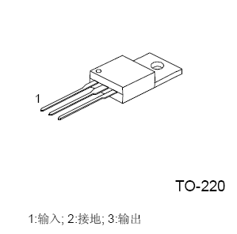
7805的输出范围为4.8V ~ 5.2V
输出电流位 5mA
线性调整率为 4mv
1脚：输入电压（本设计中12V）
2脚：接地
3脚：输出电压，5v
具有热过载保护，短路保护，输出晶体管
安全工作区保护等的特点。其5v的输出
电压直接供给到BASYS版和其他逻辑
电路上。
图2.7805三端稳压电路封装

5.2 电机驱动模块
5.2.1 综述
电动小车的驱动系统一般由控制器、功率变换器及电动机三个主要部分组成。
电动小车的驱动不但要求电机驱动系统具有高转矩重量比、宽调速范围、高可靠性，而且电机的转矩-转速特性受电源功率的影响，这就要求驱动具有尽可能宽的高效率区。
我们所使用的电机一般为直流电机，主要用到永磁直流电机、伺服电机及步进电机三种。直流电机的控制很简单，性能出众，直流电源也容易实现。
这种直流电机的驱动及控制需要电机驱动芯片进行驱动。常用的电机驱动芯片有L297/298，MC33886，ML4428等。
下面我们主要对L298进行详细的讲解。

5.2.2 硬件介绍
L298N是ST公司生产的一种高电压、大电流电机驱动芯片。该芯片采用15脚封装。主要特点是：工作电压高，最高工作电压可达46V；输出电流大，瞬间峰值电流可达3A，持续工作电流为2A；额定功率25W。内含两个H桥的高电压大电流全桥式驱动器，可以用来驱动直流电动机和步进电动机、继电器线圈等感性负载；采用标准逻辑电平信号控制；具有两个使能控制端，在不受输入信号影响的情况下允许或禁止器件工作有一个逻辑电源输入端，使内部逻辑电路部分在低电压下工作；可以外接检测电阻，将变化量反馈给控制电路。使用L298N芯片驱动电机，该芯片可以驱动一台两相步进电机或四相步进电机，也可以驱动两台直流电机。

其实物及引脚图如下所示：

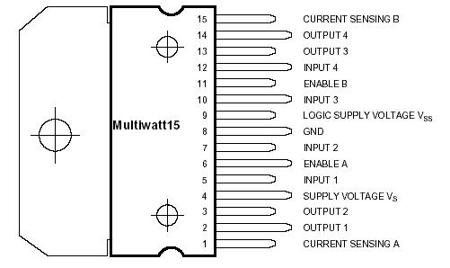
图1.管脚图

L297各引脚功能说明
L298 PIN FUNCTIONS (refer to the block diagram) 引脚功能（请参阅框图）：
引脚 | PowerSO | Name | Function 功能说明
1;15 | 2;19 | Sense A; Sense B | 电流监测端,1、15和PowerSO的2、19用法一样，SEN1、SEN2分别为两个H桥的电流反馈脚，不用时可以直接接地
2;3 | 4;5 | Out 1; Out 2 | 1Y1、1Y2输出端
4 | 6 | VS | 功率电源电压,此引脚与地必须连接100nF电容器
5;7 | 7;9 | Input 1; Input 2 | 1A1、1A2输入端，TTL电平兼容
6;11 | 8;14 | Enable A; Enable B | TTL电平兼容输入 1EN、2EN使能端，低电平禁止输出
8 | 1,10,11,20 | GND | GND地
9 | 12 | VSS | 逻辑电源电压。 此引脚与地必须连接100nF电容器
10; 12 | 13;15 | Input 3; Input 4 | 2A1、2A2 输入端，TTL电平兼容
13; 14 | 16;17 | Out 3; Out 4 | 2Y1、2Y2 输出端 监测引脚15
– | 3;18 | N.C. | Not Connected 空

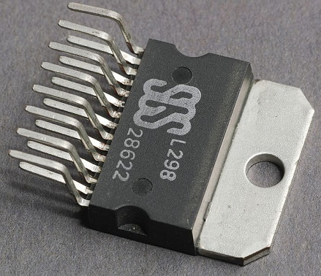
实物图

L298内部的原理图

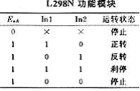
L298N的逻辑功能
5.2.3硬件设计
根据L298的硬件特性，我们设计出如下的驱动电路。
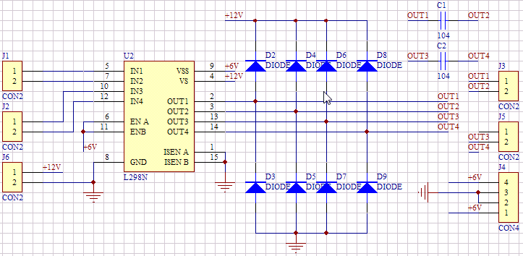
电路连接图

L\298有两路电源分别为逻辑电源和动力电源，上图中6V为逻辑电源，12V为动力电源。J4接入逻辑电源，J6接入动力电源，J1与J2分别为单片机控制两个电机的输入端，J3与J5分别与两个电极的正负极相连。
ENA与ENB直接接入6V逻辑电源也就是说两个电机时刻都工作在使能状态，控制电机的运行状态只有通过J1与J2两个接口。
由于我们使用的电机是线圈式的，在从运行状态突然转换到停止状态和从顺时针状态突然转换到逆时针状态时会形成很大的反向电流，在电路中加入二极管的作用就是在产生反向电流的时候进行泄流，保护芯片的安全。
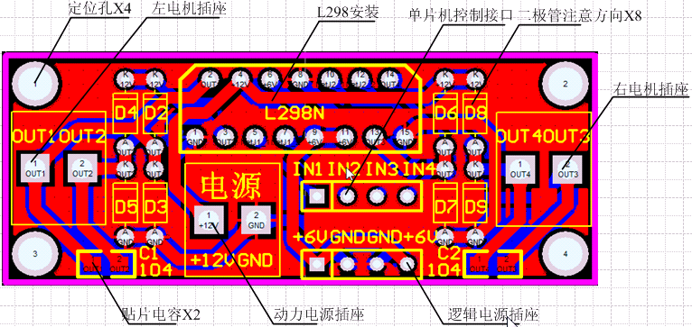
PCB电路版图

在对直流电动机电压的控制和驱动中，半导体功率器件(L298)在使用上可以分为两种方式：线性放大驱动方式和开关驱动方式在线性放大驱动方式，线性放大驱动方式是半导体功率器件工作在线性区。
优点：控制原理简单，输出波动小，线性好，对邻近电路干扰小。
缺点：功率器件工作在线性区，功率低和散热问题严重
开关驱动方式是使半导体功率器件工作在开关状态，通过脉调制（PWM）来控制电动机的电压，从而实现电动机转速的控制。
当开关管的驱动信号为高电平时，开关管导通，直流电动机电枢绕组两端有电压U。
t1秒后，驱动信号变为低电平，开关管截止，电动机电枢两端电压为0。
t2秒后，驱动信号重新变为高电平，开关管的动作重复前面的过程。
占空比D表示了在一个周期T里开关管导通的时间与周期的比值。D的变化范围为0≤D≤1。当电源电压U不变的情况下，输出电压的平均值U取决于占空比D的大小，改变D值也就改变了输出电压的平均值，从而达到控制电动机转速的目的，即实现PWM调速。
在PWM调速时，占空比D是一个重要参数。改变占空比的方法有定宽调频法、调宽调频法和定频调宽法等。常用的定频调宽法，同时改变t1和t2，但周期T（或频率）保持不变。
L298N控制器原理如下：由3个虚线框图组成。
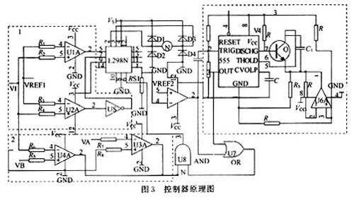
L298N控制器原理图

下面是3个虚线框图功能：
（1）虚线框图1控制电机正反转，U1A，U2A是比较器，VI来自炉体压强传感器的电压。当VI＞VRBF1时，U1A输出高电平，U2A输出高电平经反相器变为低电平，电机正转。同理VI＜VRBF1时，电机反转。电机正反转可控制抽气机抽出气体的流量，从而改变炉体压强。
（2）虚线框图2中，U3A，U4A两个比较器组成双限比较器，当VB＜VI＜VA时输出低电平，当VI＞VA，VI＜VB时输出高电平。VA，VB是由炉体压强转感器转换电压的上下限，即反应炉体压强控制范围。根据工艺要求，我们可自行规定VA，VB的值，只要炉体压强在VA，VB所确定范围之间电机停转（注意VB＜VRBF1＜VA，如果不在这个范围内，系统不稳定）。
（3）虚线框图3是一个长延时电路。U5A是一个比较器，Rs1是采样电阻，VRBF2是电机过流电压。Rs1上电压大于VREF2，电机过流，U5A输出低电平。由上面可知，框图1控制电机正反转，框图2控制炉体压强的纹波大小。当炉体压强太小或太大时，电动机转到两端固定位置停止，根据直流电机稳态运行方程：
U＝CeФN＋RaIa
其中:Ф为电机每极磁通量；
Ce为电动势常数；
N为电机转数；
Ia为电枢电流；
Ra电枢回路电阻。

电机转数N为0，电机的电流急剧增加，时间过长将会使电机烧坏。但电机起动时，电机中线圈中的电流也急剧变大，因此我们必须把这两种状态分开。长延时电路可把这两种状态区分出来。长延时电路工作原理：当Rs1过流U5A产生一个负脉冲经过微分后，脉冲触发555的2脚，电路置位，3脚输出高电平，由于放电端7脚开路，C1，R5及U6A组成积分器开始积分，电容C1上的充电电压线性上升，延时运放积分常数为100R5C1。当C1上充电电压，即6脚电压超过2／3 VCC，555电路复位，输出低电平。电机启动时间一般小于0．8 s，C1充电时间一般为0．8～1 s。U5A输出电平与555的3脚输出电平经U7相或，如果U5A输出低电平大于C1充电时间，U7在C1充电后输出低电平由与门U8输入到L298N的6脚ENA端使电机停止。如果U5A的输出电平小于C1充电时间，6脚不动作电机的正常启动。长延时电路吸收电机启动过流电压波形，从而使电机正常启动。
5.3 循迹模块的设计
5.3.1 综述
探测路面黑线的基本原理：光线照射到路面并反射，由于黑线和白纸对光的反射系数不同，可根据接收到的反射光强弱来判断黑线。
本模块选用红外线传感器ST188，ST188是一个四端口元件，包括了一只红外发射管和红外接收管，用塑料外壳将对管封装起来。
它的检测距离可调整范围大，4mm~13mm。采用高发射功率红外光电二极管和高灵敏度光晶体管组成，采用非接触检测方法。本传感器可以满足系统设计要求中的循迹功能的要求。
除此以外，本模块要采用LM234电压比较器。通过它进行反射光强度的测量，将测量的结果发送控制模块判断路面的情况。
比较器有各种不同的类型。对它的要求是：鉴别要准确，反应要灵敏，动作要迅速，抗干扰能力要强，还应有一定的保护措施，以防止因过电压或过电流而造成器件损坏。
比较器的特点：
⑴ 工作在开环或正反馈状态。放大、运算电路为了实现性能稳定并满足
一定的精度要求，这些电路中的运放均引入了深度负反馈；而为了提高比较器的反应速度和灵敏度，它所采用的运放不但没有引入负反馈，有时甚至还加正反馈。因此比较器的性能分析方法与放大、运算电路是不同的。
⑵ 非线性。由于比较器中运放处于开环或正反馈状态，它的两个输入端之间的电位差与开环电压放大倍数的乘积通常超过最大输出电压，使其内部某些管子进入饱和区或截止区，因此在绝大多数情况下输出与输入不成线性关系，即在放大、运算等电路中常用的计算方法对于比较器不再适用。
⑶ 开关特性。比较器的输出通常只有高电平和低电平两种稳定状态，因此它相当与一个受输入信号控制的开关，当输入电压经过阈值时开关动作，使输出从一个电平跳变到另一个电平。由于比较器的输入信号是模拟量，而它的输出电平是离散的，因此电压比较器可作为模拟电路与数字电路之间的过渡电路。
由于比较器的上述特点，在分析时既不能象对待放大电路那样去计算放大倍数，也不能象分析运算电路那样去求解输出与输入的函数关系，而应当着重抓住比较器的输出从一个电平跳变到另一个电平的临界条件所对应的输入电压值（阈值）来分析输入量与输出量之间的关系。
如果在比较器的输入端加理想阶跃信号，那么在理想情况下比较器的输出也应当是理想的阶跃电压，而且没有延迟。但实际集成运放的最大转换速率总是有限的，因此比较器输出电压的跳变不可能是理想的阶跃信号。电压比较器的输出从低电平变为高电平所须的时间称为响应时间。响应时间越短，响应速度越快。
5.3.2 硬件电路设计
- 电器特性
ST188的供电电压为3.0V~5.0V。BASYS2开发板的支持供电电压为3.3V。因而可以直接利用BASYS2开发板的供电电源来为ST188供电。
LM324的供电电压为5.0V，也采用BASYS2开发板的供电电源。
- 电路连接方式
单个红外传感器电路如图所示。
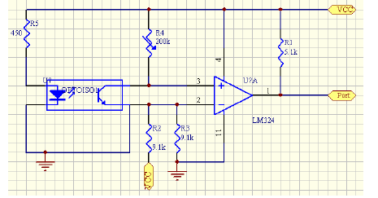

单个红外线传感器电路图

$R_{1}$作为发射管的限流电阻，若$Ralignl{\begin{aligned}1\end{aligned}}_{}$阻值过大，则发射管功率会大幅降低，所起其阻值在50-200欧之间可以选择。$Ralignl{\begin{aligned}1\end{aligned}}_{}$,$R_{3}$,$R_{4}$的阻值要综合考虑确定。其基本工作原理是通过$R_{3}$,$R_{4}$来确定输出信号的门限值，当发射管压降$V_{D}$高于$R_{3}$上的压降时，由于运放的饱和特性，输出电压为高电平；当$V_{D}$低于$R_{3}$上的电压时，输出电压为低电平V。
当小车在白色地面行驶时，装在车下的红外发射管发射红外线信号，经白色反射后，被接收管接收，一旦接收管接收到信号，那么图中光敏三极管将导通，比较器输出为低电平；当小车行驶到黑色引导线时，红外线信号被黑色吸收后，光敏三极管截止，比较器输出高电平，从而实现了通过红外线检测信号的功能。将检测到的信号送到控制模块的I/O口，当I/O口检测到的信号为高电平时，表明红外光被地上的黑色引导线吸收了，表明小车处在黑色的引导线上；同理，当I/O口检测到的信号为低电平时，表明小车行驶在白色地面上。
5.3.3 循迹策略
本系统共设计五个红外传感检测电路，分别在小车车头的中间放置1个 ，左、右两个方向各放置2个，采用了四路轨迹检测，用来控制电动车的行走方向。

3

4
5
1
2

当3号光电管检测黑线时，控制直行；当2号光电管或3和2号光电管都检测黑线时，控制转向电机向左转；当4号光电管或3和4号光电管都检测黑线时，控制转向电机向右转；
当1和2号光电管都检测黑线时，应该控制转向电机向左急转；当4和5号光电管都检测黑线时，控制转向电机向右急转；
此套红外光电传感器固定在底盘前沿，贴近地面。正常行驶时，发射管发射红外光照射地面，光线经白纸反射后被接收管接收，输出低电平信号；电动车经过黑线时，发射端发射的光线被黑线吸收，接收端接收不到反射光线，传感器输出高电平信号后送控制模块处理，判断执行哪一种预先编制的程序来控制小车车的行驶状态。
前进时，驱动轮直流电机正转,进入减速区时,由FPGA控制进行PWM变频调速,通过软件改变脉冲调宽波形的占空比,实现调速。
5.3.4 模块测试结果
在本设计中，光电传感器只输出一种高低电平信号且伴有外界杂波干扰，所以我们尝试采用了一种滞回比较器。简单电压比较器结构简单，而且灵敏度高，但它的抗干扰能力差，也就是说如果输入信号因受干扰在阈值附近变化，则比较器输出就会反复的从一个电平跳到另一个电平。如果用这样的输出电压控制电机或继电器，将出现频繁动作或起停现象。这种情况，通常是不允许的。而滞回比较器则解决了这个问题。滞回比较器有两个数值不同的阈值，当输入信号因受干扰或其他原因发生变化时，只要变化量不超过两个阈值之差，滞回比较器的输出电压就不会来回变化。所以抗干扰能力强。
但是，滞回比较器毕竟是模拟器件，温度的漂移是它无法消除的。

5.4测距传感模块
5.4.1 电器特性
工作电压：4.5V~5.5V。特别说明，绝对不允许超过5.5V
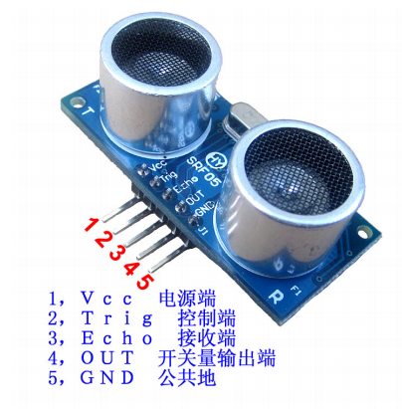
功耗电流：最小1mA，最大20mA
谐振频率：40KHz；
探测距离范围：4毫米～4米。误差：4%；
距离数据格式：以毫米为最小数据单位，双字节16进制传输，前高后低；
工作温度范围：0℃至+100℃
存放温度：-40℃至+120℃
外形尺寸：48mm*39mm*22mm（H）

5.4.2 超声波测距原理及系统组成

超声波测距是借助于超声脉冲回波渡越时间法来实现的。采用I0口TRIG触发测距，给至少10us的高电平信号；模块自动发送8个40khz的方波，自动检测是否有信号返回；有信号返回，通过i0口ECHO输出一个高电平，高电平持续的时间就是超声波从发射到返回的时间。设超声波脉冲由传感器发出到接收所经历的时间为t，超声波在空气中的传播速度为c，则从传感器到目标物体的距离D可用下式求出：

D = ct /2

下图是相应的系统框图
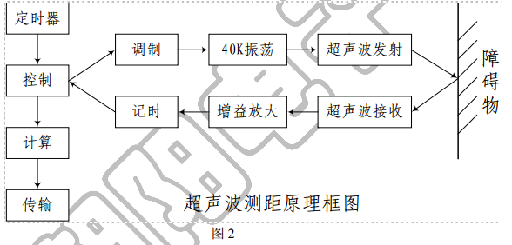
基本原理：经发射器发射出长约6mm，频率为40KHZ的超声波信号。此信号被物
体反射回来由接收头接收，接收头实质上是一种压电效应的换能器。它接收到信号后产生mV级的微弱电压信号。
超声波发射电路如图所示。
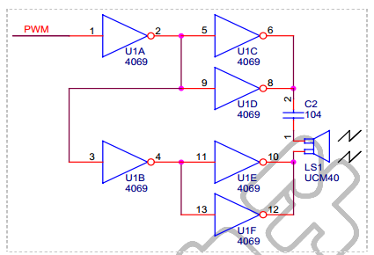
超声波发射电路图

由单片机产生40KHz的方波，直接驱动CD4049芯片，后面的CD4049则对40KHz
频率信号进行调理，使超声波传感器产生谐振。

超声波传感器时序图如下；
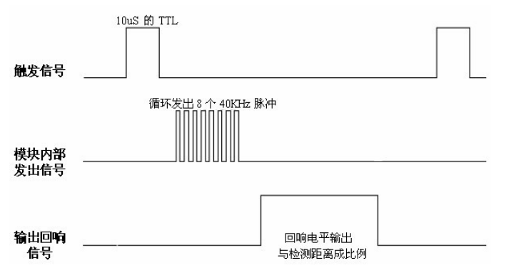
超声波传感器时序图

以上时序图表明你只需要提供一个10us以上的脉冲触发信号，该模块内部将发出8个40kHz周期电平并检测回波。一旦检测到有回波信号则输出回响信号。回响信号的脉冲宽度与所测得距离成正比。由此通过发射信号到收到的回响信号时间间隔可以计算得到距离。
- 系统软件设计与实现
系统软件是针对FPGA的VerilogHDL，在ISE开发环境上实现的。下面是整个软件系统的原理图：
电机驱动模块
超声波距离检测模块
头文件（综合控制）
脉冲变换模块
七段显示器驱动模块

图 软件系统原理框图

在FPGA开发软件中，每个程序在实际电路中的实现是模块化构成的。本程序一共有5个模块，如上图所示，每个模块的功能如下：

- 头文件（综合控制）
头文件根据下边的具体模块输入（主要是整个电路的状态，如：跟障碍物的距离、现在点击的运行情况、红外线检测模块状态），做出相应的计算，再把结果输出到各模块上去。他是个综合性的控制文件，需要的输入/输出引脚比较多。下面一一地把他介绍：
clk_in：系统输入脉冲，BASYS2实验版所提供，50MHz的晶振信号
reset：系统的复位信号，当此信号为1的时候，系统停止所有工作
moshi：决定工作模式的输入开关信号，0时按照黑线的路线走，1时自由运 动、实现避障功能，这时候需要超声波的距离检测结果backward和 has_obstruction （具体说明在超声波距离检测模块说明部分里）
qianhou：决定两个电机的转动方向，此信号为2'b11时两个电机都向前转， 2'b00时两个电机向后转
infrared_sensor：此信号为红外线检测模块输出的输出信号，有5个字节。
5个红外线检测管中，哪个管检测到黑线，哪个管输出为0。如：只 有中间的检测管检测到，则输出为5'b11011 。
pwm_right,pwm_left：调整两个电机转速的脉冲信号，输出到电机驱动模块。
这些脉冲信号的占空比由zhankongbi变量来调节（reg型）。
led_out,seg,sel_out：在BASYS2实验板上有4个数码管和8个LED二极管， 驱动这些显示电路，需要一些选择信号。Led_out为二极管选择信号， seg为4个7段显示器选择信号，sel_out为数码管显示的内容
头文件的主要功能原理图如下：
zhankongbi_right=0
zhankongbi_left=0
led_out=0...初始化
1
reset

0
根据infrared_sensor做出占空比的调节，改变led_out，等的功能
0
moshi

1
0
继续往前进
has_obstruction

1
比较backward，控制前进、后退的调节

综合控制模块的原理图
这里，backward表示需要后退。遇到最坏的情况，小车和障碍物的距离不到10cm的时候不得不要后退。具体的算法在超声波距离检测模块部分里。
下面是具体实现代码，相应的代码后面加了注释：

if(reset)//reset为1 ，则进行初始化
begin
zhankongbi_right=0;
zhankongbi_left=0;
led_out[7:0]=8'b00000000;
end
else if(!moshi)//模式开关为0，则按照黑线走，用红外线监测数据
... ........ .......
else if(moshi)
... ........ .......
turn_50MHz _1525Hz clk_bianhuan(clk_in,clk_out);//调用各模块
... ........ .......

- 脉冲变换模块
主要功能为将BASYS2实验板输入的50MHz信号变成适合于程序设计的信号1525Hz，系统的很多部分都不需要20ns周期的晶振信号，在这种周期下工作只会带来系统开销比较大、功耗比较大等的坏处，在适当的情况下降低动作频率是可以的。代码部分如下：
reg [14:0] count=0;//利用一个计数器，当数到8096就出现高电平。
always @(posedge clk_in) 计算得1525.8Hz
count=count+1;
assign clk_out=count[14];

- 七段显示器驱动模块
该模块主要将输入的BCD数转换成8个字节的七段显示器显示信号，4个数码管中在SEL_IN选择的数码管上显示对应的BCD数字。

0
0
0
1
case(BCD)
0
0
4'd0:SEG=8'b00000011;显示0，需要00000011
1
4'd1:SEG=8'b10011111;
0
4'd2:SEG=8'b00100101;
4'd3:SEG=8'b00001101; 显示0
... ... ...

- 电机驱动模块
主要功能为用zhankongbi变量调整pwm脉冲的占空比，zhankongbi最大值为31（pwm为直流电平），最小值为0（输出为接地0）。
if(count<zhankongbi)pwm=1;//count从0计数到30，只在比zhankongbi
else pwm=0; 小的时候输出1，否则输出0
if(count<30) count=count+1; 其输出脉冲周期为1525/30
else count=0;

- 超声波距离检测模块
该模块有以下I/O信号。
chaoimpulse：为了驱动超声波模块，需要输出一个10us长以上、间隔为60ms 以上的脉冲信号。
chaotime：超声波检测到的距离数据通过此信号返回，即声波（速度340m/s） 发射、碰到障碍物、再返回到的时间就是此信号为高电平的时间。
本程序中的距离计算算法：在chaotime输出为高电平的时候，在clk 的上升沿时刻计数，计数到1470为一个周期，即周期为
20ns*1470=29400ns=29.4us，
这个时间内声音传输的距离为
29.4us*340m/s=9996um=0.999mm=1cm
即每计数到1470的时候，显示数字加1 。
always @(posedge clk_in)
begin
count=count+1;
if(count>735)chao_clk=1;
if(count>1469)
begin
chao_clk=0;
count=0;
end
end

加一的时候，不直接使用简单的计数，因为计数到某个数，然后把它一位一位的显示，需要除于10的幂运算。但FPGA不支持这种功能，只支持除于2的幂运算。本算法实现4为BCD数的一位一位加法，即当最后位加到9，下一次再加的时候把他清零，上面位加一。比如：
BCD[3:0]=BCD[3:0]+1; //
if(BCD[3:0]>9) //
begin //
BCD[3:0]=0; //
BCD[7:4]=BCD[7:4]+1; //
End //

has_obstruction：红外线检测到的距离小于30，则此输出项为1，有障碍物
backward ：10厘米以内有障碍物，则需要后退，退到20厘米以外。
if(jieguo[7:4]>2)has_obstruction=0;
else if((jieguo[7:4]<3)&&(jieguo[11:8]==0))
begin
has_obstruction=1;
if(jieguo[7:4]==0)backward=1;
if(jieguo[7:4]>1)backward=0;
end

7.系统的测试与结果分析

7.1系统调试过程遇到的问题
系统调试过程是很艰难的过程，本团队仅在调试阶段花了70%的功夫，在调试的过程中有软件问题、也有硬件问题。在下面只描述体会比较大的几个问题：
- 两个电机的机械误差
购买电机前，先在12v电源上面正常转动。但实际上连接完电路以后，正常的工作状态（pwm脉冲信号的占空比实时的调节）下，小车不能正常运行、不能直线走。后来才知道小车左轮上一直卡着什么东西，甚至快速转动的情况下有比较大的摩擦声。为了让它直线走，将两个轮子的占空比给的不一样，但电池量比较小的时候问题还是出现，而越来越严重。只能换一个电机。
- 红外线动作不正常
实现小车的避章功能，需要超声波实时的显示与障碍物的距离。但发现其距离检测范围在20~40cm之间，半天演算了算法的正确性，发现没有其他问题。最终一个学长的提醒下，换了红外线检测仪的工作电压。原来用BASYS板上的Vcc电压（3.3v），后来改成了7805稳压管输出的5v输出电压，结果检测距离扩展到2cm~100cm之间。原来超声波检测仪的振动装置需要5v的电压。
- 脱离轨道
本团队实现的小车在按照黑线线路运动的过程中，一直脱离轨道。假设了原因在于小车的速度太快，减少了车的速度，减少了占空比。但问题还是存在，而且电池量比较小的时候，就不能转了。后来有假设了原因是否在于小车转弯不够快，想出了一些办法：怎么能把小车转弯速度快一些？调整的方法很简单，需要急转的时候，如往右急转时，左轮往前快、右轮往后快转。因为一开始时两个轮子的前后转动绑在一块，所以后来不得不在焊接。
- 小车一直卡在障碍物上
在调试过程中发现偶然的时候，车和障碍物的距离相当小，小车就不能避开障碍物，一直卡在那儿。这个时候就需要后退，在超声波检测模块驱动上面加了一些算法，问题解决了。
- 电池问题
电池问题比较麻烦，因为小车的功耗处理上面我们一无所作，而且小车的耗电模块较多，加上小车的重量较大，导致电池消耗比较快。驱动电机是件很耗电的事情，需要的电流比较大。一开始时，用了9v超强碳性电池两个并联供电，不到5个小时的调试就用完了，后来用1.5v的5号电池8个串联，但一样不到用2个小时，电流又小，驱动电机比较难。后来用了2300mA的充电池8个，效果很明显。
- 导线接触不良
复杂的导线连接增加了调试的难度，如超声波检测仪的误动作等，需要重新焊接或重新做导线之间的连接。
- 软件调试问题
基本的软件调试在电脑上直接用时序图来实现的，因为时序图中直接看出运算结果，在实际调试中无法看到的输入输出状态在时序图中是可见的。
第二个常用的调节手段是BASYS2板上的二极管。
最终的调节当然通过实际小车的运行过程，如两个轮子机械差异等。
7.2系统的测试
主要的硬件系统—电机驱动模块以及红外线检测模块的测试在安装整个系统之前通过万用表进行的，
7.3结果分析
通过上面的调试以及测试过程，最终的小车运行是满足了要求，系统可靠，稳定。
最终的软件模块框图如图21所示。
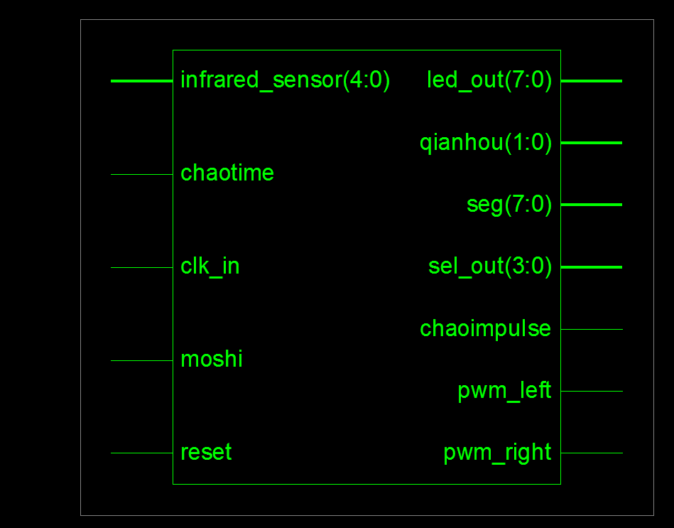
图2 整个软件系统框图
最后FPGA门利用率如下图所示：
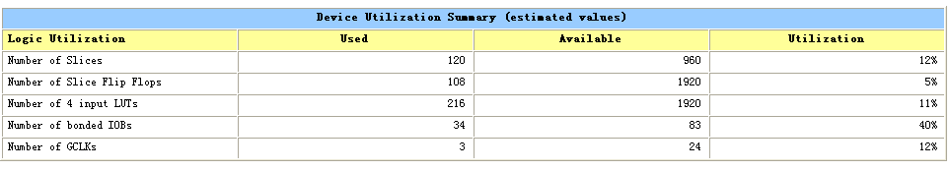
图2 FPGA逻辑门利用率
其输入/输出引脚分布情况如图 4所示：
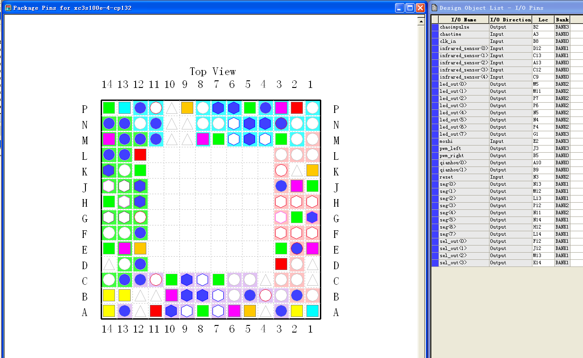
图45 FPGA引脚分配情况

9.心得体会与项目总结
心得体会：通过本次课程设计，对硬件设计重新有了的概念，同时打了硬件设计最基本的基础。本来咱们想硬件设计没什么，只是插插面包板，焊焊接而已嘛！但通过本次设计、自己亲手焊接电路、组装系统的过程中发现：有很多东西还需要学，很多问题在一开始时没有想到、后来改需要很多功夫，硬件设计不但需要硬件方面的知识，还需要软件的掌握。这让我们深深的感受到什么是硬件，什么是调试等很多以前理论上的东西。比如：拿电源来说，以前并不注意电源问题的重要性，调试过程中才发现电源多么重要（超声波的检测范围缩小），实现功耗少的可靠性多么难（实际上没时间考虑这方面的因素）。
本次课程设计还给了我们一些自动化控制方面、传感器方面等许多方面的有用知识。比如电机驱动、5v稳压管、红外线传感器、超声波检测仪等。
项目总结：本项目设计完成的比较稳定、正确，但可靠性差一些（主要是电池问题）。
本项目所涉及到自动化控制方面的很多知识，对FPGA嵌入式系统的安装方法是很有用的、对咱们以后的科研工作很有帮助的。

10.致谢
经过自己不断的搜索努力以及左老师的耐心指导和热情帮助，本设计已经基本完成。这次竞赛中，我和我们小组得到了许多人的帮助，特在此致谢。
首先，特别感谢我们的指导老师左冬红老师。从器件的采购到系统测试的整个过程中有了左老师的大力支持和指导，在这段时间里，左老师从项目一开始就特别关注项目的进度，特别通过邮件和电话等方式和我们交流，给我们的方案提出建议。项目进行的过程中，左老师为我们提供了舒适的实验环境，实验室全天开放也让整个项目的进度能够快很多。
还要感谢其他组的成员，和他们的交流让我们认识到自己的不足，给自己以鞭策，激励自己不断提高。
最后，感谢电信系和xilinx公司举办并赞助这次竞赛。另外，特别要提的是xilinx公司的免费申请样片服务，这让我们增加了接近和了解FPGA芯片和xilinx公司的机会，也给我们提供了一个可以发挥我们想象力的平台。
通过这次设计，使我们深刻地认识到学好专业知识的重要性，也理解了理论联系实际的含义，并且检验了从前的学习成果。虽然在这次设计中对于知识的运用和衔接还不够熟练。这次设计是对过去所学知识的系统提高和扩充的过程，为今后的发展打下了良好的基础。
由于自身水平有限，设计中一定存在很多不足之处，敬请各位老师批评指正。

- 参考文献
[1].刘明业，硬件描述语言Verilog，第四版，清华大学出版社
[2].田耘，徐文波，Xilinx FPGA开发实用教程，清华大学出版社，2008
[3].夏宇闻.Verilog数字系统设计教程（第二版）,北京：北京航空航天大学出版社，2008.
[4].赵负图,传感器集成电路手册,第一版,化学工业出版社,2004
[5].陈伯时,电力拖动自动控制系统,第二版,北京:机械工业出版社,2000年6月
[6].康华光，《电子技术基础：模拟部分（第五版）》，高等教育出版社，2006
[7].罗杰，电子线路设计.实验.测试，电子工业出版社，2008
[8].BASYS2开发手册
12. 附 录
12.1代码
系统用到的全部代码如下（VerilogHDL）

******************************电机驱动模块*****************************
module PWM(clk_in, reset, zhankongbi, pwm);
input clk_in;
input reset;
input [3:0] zhankongbi;
output pwm;
reg [4:0] count;
reg pwm;
wire clk_out;
turn_50MHz_1500Hz func(clk_in,clk_out);//调用脉冲变换模块，得1525Hz
always @(posedge clk_out)
begin
if(reset)pwm=0;
else
begin
if(count<zhankongbi)pwm=1;//count从0计数到30，只在比zhankongbi
else pwm=0; 小的时候输出1，否则输出0
if(count<30) count=count+1; 其输出脉冲周期为1525/30
else count=0;
end
end
endmodule

******************************数码管驱动模块*****************************
module BCD_SEG(BCD,SEL_IN,SEG,SEL_OUT);
input [3:0] BCD;
input [1:0] SEL_IN;
output [7:0] SEG;
output [3:0] SEL_OUT;
reg [7:0] SEG;
always @(BCD)
begin
case(BCD)
4'd0:SEG=8'b00000011;显示0，需要00000011
4'd1:SEG=8'b10011111;
4'd2:SEG=8'b00100101;
4'd3:SEG=8'b00001101;
4'd4:SEG=8'b10011001;
4'd5:SEG=8'b01001001;
4'd6:SEG=8'b01000001;
4'd7:SEG=8'b00011111;
4'd8:SEG=8'b00000001;
4'd9:SEG=8'b00011001;
4'b1010:SEG=8'b00010001;
4'b1011:SEG=8'b11000001;
4'b1100:SEG=8'b01100011;
4'b1101:SEG=8'b10000101;
4'b1110:SEG=8'b01100001;
4'b1111:SEG=8'b01110001;
default:SEG=8'b11111111;
endcase
end
assign SEL_OUT[0]=~((~SEL_IN[1])&&(~SEL_IN[0]));//SEL_IN信号为0：输 出为1110
assign SEL_OUT[1]=~((~SEL_IN[1])&&(SEL_IN[0])); assign SEL_OUT[2]=~((SEL_IN[1])&&(~SEL_IN[0]));
assign SEL_OUT[3]=~((SEL_IN[1])&&(SEL_IN[0]));
endmodule

******************************脉冲变换模块*****************************
module turn_50MHz_1525Hz(clk_in, clk_out);
input clk_in;
output clk_out;
reg [14:0] count=0;//利用一个计数器，当数到8096就出现高电平。
always @(posedge clk_in) 计算得1525.8Hz
count=count+1;
assign clk_out=count[14];
endmodule

********************************控制模块（头文件）************************
module monitor(clk_in,reset,moshi,infrared_sensor,pwm_right,pwm_left,led_out,seg,sel_out,chaotime,chaoimpulse,qianhou);
input clk_in;
input reset,chaotime,moshi;
input [4:0] infrared_sensor;
output pwm_right,pwm_left,chaoimpulse;
output [1:0] qianhou;
output [7:0]led_out,seg;
reg [7:0] led_out;
reg [1:0] qianhou;
wire [7:0] seg;
output [3:0] sel_out;
wire pwm_left,pwm_right,clk_out,chaoimpulse,backward;
wire has_obstruction;
reg [4:0] zhankongbi_right,zhankongbi_left;
always @(posedge clk_out)//每clk_out（1525Hz）的上升沿做以下动作
begin
if(reset)//reset为1 ，则进行初始化
begin
zhankongbi_right=0;
zhankongbi_left=0;
led_out[7:0]=8'b00000000;
end
else if(!moshi)//模式开关为0，则按照黑线走，用红外线监测数据
begin
qianhou=2'b11;
case(infrared_sensor[4:0])//红外线检测到的数据
5'b11011,5'b10001:begin //中间的检测管检测，则直走
zhankongbi_right=31;
zhankongbi_left=31;
led_out=8'b0000_0000;
end
5'b11101,5'b11001:begin //需要往右拐，右轮停，左轮快
zhankongbi_right=0;
zhankongbi_left=31;
led_out=8'b00000011;
end
5'b10111,5'b10011:begin//需要往右拐，左轮停，右轮快
zhankongbi_right=31;
zhankongbi_left=0;
led_out=8'b11000000;
end
5'b11110,5'b11100,5'b11000:begin//需要急转，往右
qianhou=10; 这时候左轮向前转，右轮向后转
zhankongbi_right=31;
zhankongbi_left=31;
led_out=8'b00001111;
end
5'b01111,5'b00111,5'b00011:begin//需要急转，往左
qianhou=01; 这时候右轮向前转，左轮向后转
zhankongbi_right=31;
zhankongbi_left=31;
led_out=8'b11110000;
end
5'b11111:begin //什么都没检测到，停在那里。
zhankongbi_right=0;
zhankongbi_left=0;
led_out=8'b1111_1111;
end
default:begin//其他的情况慢速走
zhankongbi_right=25;
zhankongbi_left=25;
end
endcase
end
else if(moshi)
begin
if(has_obstruction==1&&backward==1)
begin// 有障碍物，需要后退，qianhou设置成00
qianhou=2'b00;
zhankongbi_right=31;
zhankongbi_left=31;
led_out=8'b1111_1111;
end
else if(has_obstruction==1&&backward==0)
begin//有障碍物，只需要转方向（属于急转，一个往前，另一
qianhou=2'b10; 个往后转）
zhankongbi_right=31;
zhankongbi_left=31;
led_out=8'b1111_0000;
end
else
Begin// 没有遇到障碍物，往前转
qianhou=2'b11;
zhankongbi_right=31;
zhankongbi_left=31;
led_out=8'b0000_0000;
end
End//调用各模块
turn_50MHz _1525Hz clk_bianhuan(clk_in,clk_out);
chao ch(clk_in,chaotime,chaoimpulse,
seg,sel_out,has_obstruction,backward);
PWM motor_right(clk_in,reset,zhankongbi_right,pwm_right);
PWM motor_left(clk_in,reset,zhankongbi_left,pwm_left);

end

****************************超声波检测距离模块***********************
module chao(clk_in,chaotime,chaoimpulse,seg,sel_out,has_obstruction,backward);
input clk_in;
input chaotime;
output chaoimpulse;
output has_obstruction,backward;
output [7:0] seg;
output [3:0] sel_out;
reg [12:0] count;
reg [13:0] count_1;
reg [15:0] BCD,jieguo;
reg chaoimpulse,chao_clk,temp;
reg backward,has_obstruction;
integer devided;

always @(posedge clk_in)
begin
count=count+1;
if(count>735)chao_clk=1;
if(count>1469)
begin
chao_clk=0;
count=0;
end
end

always @(posedge chao_clk)
begin
count_1=count_1+1;
if(count_1>2500)count_1=0;
if(count_1==1)chaoimpulse=1;
else chaoimpulse=0;
if(chaotime==1)
begin
temp=~temp;
if(temp==1)
begin
/////////////////////////////////////////一位一位的加上去
BCD[3:0]=BCD[3:0]+1; //
if(BCD[3:0]>9) //
begin //
BCD[3:0]=0; //
BCD[7:4]=BCD[7:4]+1; //
if(BCD[7:4]>9) //
begin //
BCD[7:4]=0; //
BCD[11:8]=BCD[11:8]+1; //
if(BCD[11:8]>9) //
begin //
BCD[11:8]=0; //
BCD[15:12]=BCD[15:12]+1; //
if(BCD[15:12]>9)BCD[15:12]=0; //
end //
end //
end //
///////////////////////////////////////////////
end
end
else
begin
if(BCD!=0)
begin
jieguo=BCD;//chaotime为0的时候，将加到的数据送给jieguo
if(jieguo[7:4]>2)has_obstruction=0;//判断是否要后退或急转
else if((jieguo[7:4]<3)&&(jieguo[11:8]==0))
begin
has_obstruction=1;
if(jieguo[7:4]==0)backward=1;
if(jieguo[7:4]>1)backward=0;
end
end
BCD=0;
end
case(count_1[6:5])//首先把最低位显示，然后显示最高位，但速度很快
3:devided=jieguo[15:12]; 人眼看不出来
2:devided=jieguo[11:8];
1:devided=jieguo[7:4];
0:devided=jieguo[3:0];
endcase
end
BCD_SEG speed_display0(devided,count_1[6:5],seg,sel_out);
Endmodule

12.2器件列表
器件名 | 个数 | 价格 |  | 器件名 | 个数 | 价格
ST188 | 5 |  |  | 万能板 | 3
1.5v电池 | 6 |  |  | 小车底盘 | 1
7805稳压管 | 1 |  |  | 电池壳 | 2
L298驱动芯片 | 1 |  |  | 螺丝，电阻，电容
HY-SRF05 | 1
12.3提交文档
项目设计总结论文，PPT答辩资料，视频展示资料
联系地址：changguang419@sina.com

